«По следам “Джека”»: судьба легендарной разведгруппы на территории Восточной Пруссии (фото)
06.06.2013 13:34 Публицистика 48533
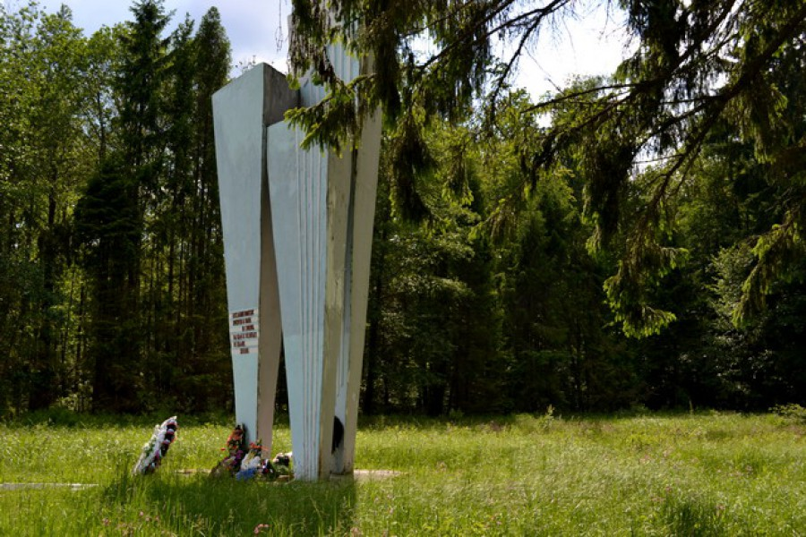
Фото: Калининград.Ru
Узкая автомобильная дорога через лес. Здесь у Большого Мохового болота в Славском районе за деревьями не сразу приметишь высокий стальной обелиск, щит и меч у подножия стелы (символ разведки) и надпись «ДЖЕК». Чуть выше табличка: «Разведчику Крылатых П.А.». Кто этот погибший, и почему он носил иностранное имя?
Специальная диверсионно-разведывательная группа «Джек» 3-го отдела Разведуправления 3-го Белорусского фронта, действовавшая в тылу Восточно-Прусской группировки немецких войск в июле-декабре 1944 года.
Во главе группы из 9 человек находился капитан Павел Крылатых под оперативным псевдонимом «Джек». Молодых разведчиков (самому старшему было 29 лет, самому младшему — 16 лет) десантировали на парашютах в тыл врага ночью 27 июля 1944 года в район посёлка Ляукнен (ныне — посёлок Громово Славского района). Разведчики были одеты в штатское, вооружены автоматами «ППШ» и пистолетами «ТТ», за плечами — вещмешки с запасными боеприпасами и продуктами, для передачи данных группа располагала двумя рациями. Боевая задача — собрать данные о дислокации немецких войск.
После приземления молодым разведчикам не удалось отыскать контейнеры, сброшенные с самолёта. А в них находились ценные боеприпасы, продовольствие и батареи для рации. Выйти на поиски груза уже не было возможности — немцы получили данные о десанте, и вот-вот могла начаться облава. Первая потеря в группе произошла спустя два дня, в ночь с 29 на 30 июля. При переходе через мост на реке Парве (в настоящее время — Луговая) был убит капитан Павел Крылатых, тот самый Джек. Фашисты, стреляя из засады, угодили прямо в сердце молодого разведчика. Позже выяснилось, что район посёлка Ляукнен крайне опасен. Здесь располагался концлагерь Хохенбрух, который не был нанесён ни на одну советскую карту. Именно охрана лагеря смерти и убила Джека.
В настоящее время о концлагере Хохенбрух напоминают только остовы ворот в лесу по дороге на посёлок Громово, каменный крест и памятная стела. Лагерь смерти появился в 1939 году, а в январе 1945 года был уничтожен вместе с данными о количестве погибших. До сих пор неизвестно, сколько людей было замучено в застенках Хохенбруха.
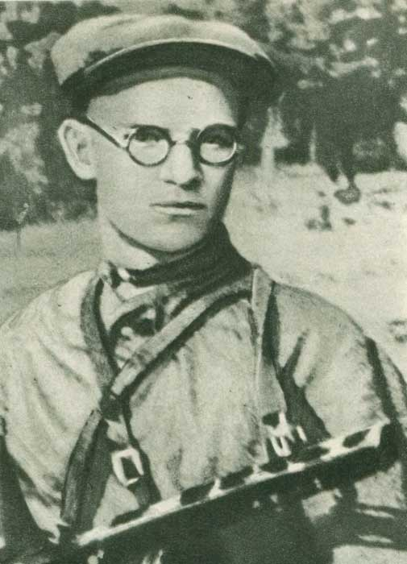
Из-за вражеской облавы погибшего командира похоронить не удалось. Тело капитана Крылатых оставили в лесу, прикрыв ветками. Позже гитлеровцы доставили труп Джека в морг Тильзита (Советск), но точное место захоронения Крылатых неизвестно.
Здесь, у дороги на Громово, недалеко от места гибели стоит памятная стела. Примечательно, что рядом лежат почти свежие венки, стоят лампадки. Кто-то помнит и знает о 26-летнем капитане, погибшем на тогда ещё вражеской территории…
С потерей Джека во главе группы встал лейтенант Николай Шпаков под псевдонимом «Ёж». За август и начало сентября 1944 года разведчики провели рейды в районе Инстербурга (Черняховск) и Голдапа (Голдап). У захваченного «языка» джековцы узнали о секретном военном районе «Ильменхорст» в Инстербурге и засекреченном аэродроме.
Из радиограммы «Центру»: «Находимся северо-восточнее Голдапа. Обнаружен аэродром с истребителями «Мессершмитт-111» и «Мессершмитт-112». Противник большими силами прочёсывал лес. Потерь нет».
Идти разведчикам приходилось ночью — меньше риска напороться на засаду. Между тем к концу августа джековцы стали посылать радиограммы с просьбой сбросить продовольствие — в отряде начали голодать. В конце августа с самолёта был сброшен дополнительный провиант и тёплое обмундирование. Разведка продолжалась. Группа следила за железнодорожными перевозками на маршруте Кёнигсберг — Тильзит (Калининград – Советск) и уходила от облав.
Из радиограммы «Центру» от 15 августа 1944 года: «Вчера весь день была облава. Группа маневрировала в лесу с 8.00 до 14.00. Облаву проводили регулярные части до двух батальонов пехоты. Немцы прочёсывали лес трижды. Каратели шли несплошными цепями, поэтому нам удалось незаметно проскальзывать сквозь цепи. От собак спасли проливной дождь, мины и табак».
В ночь с 10 на 11 сентября группа «Джек» была блокирована в треугольник на территории нынешнего Полесского района. Об ожесточённой неравной борьбе говорит маленький памятник у дороги на посёлок Большаково, за Сосновкой. Точное место неизвестно, но где-то в этом районе погиб Иосиф Зварика под псевдонимом «Морж». Разведчикам прорваться не удалось, и рассеявшись, они уходили в одиночку. Зварика прикрывал отход группы и принял огонь на себя. Позже на просеке разведчики обнаружили тело своего товарища. Фашисты повесили его вниз головой на дерево в одном белье. На груди — табличка с надписью по-немецки: «Так будет с каждым из вас»…
Так джековцев осталось 7 человек. И всё, как и раньше — разведрейды, слежка за железнодорожными перевозками, уход от облав. Несколько раз группа «Джек» соединялась с другими разведгруппами «Максим» и «Орион», чтобы дать отпор врагу.
Из радиограммы «Центру» от 21 сентября: «Днём скрывались в кустарнике, в поле, среди фольварков. Кругом немцы».
Очередная потеря пришлась на конец сентября. Ночью, 28 числа, разведчики попали в засаду эсесовцев. При отступлении пропал без вести командир группы Шпаков. Уже позже стало известно, что плутая по лесу «Ёж» вышел на разведгруппу 2-го Белорусского фронта и погиб в бою с фашистами.
…Недалеко от посёлка Десантное на трассе А-216 на Советск, в глубине еловой аллеи, есть высокий обелиск с барельефом — памятный знак лейтенанту Шпакову. Второй командир группы «Джек» погиб в возрасте 23 лет…
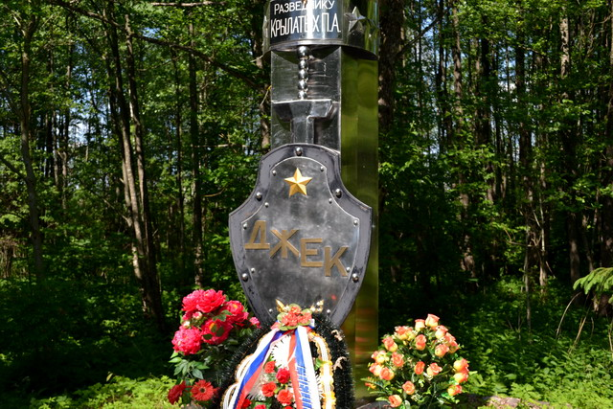
Во время облавы 28 сентября повредил ногу переводчик Наполеон Ридевский. По кодексу разведчиков тяжелораненый должен был застрелиться, чтобы не быть обузой для группы. Однако новый командир Иван Мельников под псевдонимом «Крот» отдал приказ разделиться на две группы. В одну вошли четыре человека, в другую — раненый Ридевский и вызвавшийся его сопровождать 16-летний красноармеец Геннадий Юшкевич.
Разведчики должны были соединиться в условленном месте, однако этого не произошло. Юшкевич и Ридевский пробираясь по лесам вышли на антифашистов, с которыми и находились до 22 января 1945 года, когда на территорию Восточной Пруссии вступили войска Белорусского фронта. Двое разведчиков закончили войну в рядах советской армии, и стали единственными выжившими из группы «Джек». Но это будет позже, а пока вторая группа из четырёх человек добиралась до Велау (посёлок Знаменск).
Из радиограммы «Центру»: «Ёж» пропал без вести вместе с картами. Задержка груза и отсутствие карт угрожает гибелью всей группы. «Крот» (И.И. Мельников)».
Ночью, 1 октября, джековцы вместе с контейнерами продовольствия получили приказ сменить направление передвижения и совместно с группой «Максим» вышли к Роминтенской пуще, где в здании охотничьего домика Вильгельма II располагалась ставка Геринга. Глава люфтваффе уже сбежал, и в доме осталась лишь немногочисленная прислуга. Продолжая выполнять боевое задание, разведчики постоянно передавали данные: «По шоссе Инстербург — Норденбург прошло 19 средних и 14 лёгких танков, 27 самоходных орудий…», «В районе Ангенбурга (ныне Венгожево) — 26 армейский корпус. В лесах —танковая дивизия «Герман Геринг», 12 тысяч солдат и офицеров, около 120 танков и 80 самоходных орудий. Командир дивизии — генерал-лейтенант Вильгельм Шмальц…».
В ночь с 11 на 12 ноября к группе присоединился новый командир — лейтенант Анатолий Моржин под псевдонимом «Гладиатор», которого десантировали с борта «кукурзника» ПО-2. Разведгруппа продолжала работу в Правдинском районе, с ней продолжались и потери. 19 ноября в стычке с патрулём погиб Иван Овчаров.
Из радиограммы «Центру»: «Все члены группы — это не люди, а тени. За последние недели они настолько изголодались, промёрзли и продрогли в своей летней экипировке, что у них нет сил держать автоматы. Патронов осталось по 30 штук. Просим сбросить груз, разрешить выход в Польшу. Иначе все погибнем».
Выход в Польшу разрешили. По пути джековцы 14 раз подвергались облавам, но всё же прорвались к польским патриотам. Под их прикрытием четверо разведчиков поселились в лесной землянке недалеко от города Мышинец и продолжали передавать данные о переброске немецких войск. 27 декабря на землянку напали каратели. В ожесточённом бою погиб Мельников «Крот», Моржин был взят в плен. 21-летняя радистка Зинаида Бардышева «Сойка» была ранена в грудь и застрелилась. Уйти удалось лишь другой радистке сержанту Анне Морозовой под псевдонимом «Лебедь».
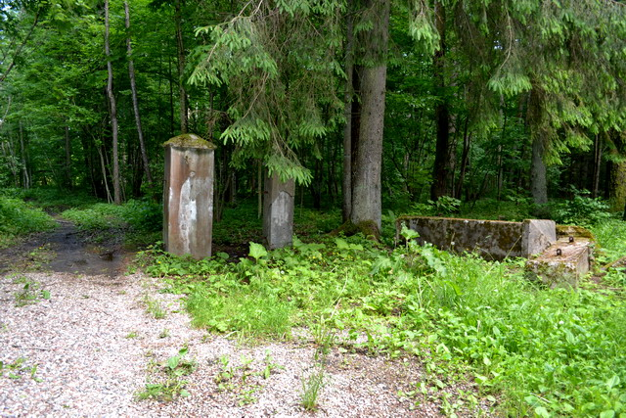
Продвигаясь по Польше с разведгруппой капитана Черных, «Лебедь» продолжала передавать данные о дисклокации немецких войск. Во время очередной облавы была тяжело ранена в руку и оставлена польскими партизанами у берега реки Вкра. Однако разведчицу нашли пущенные по следу собаки. Отстреливаясь до последнего патрона Анна «Лебедь» погибла, подорвав себя и фашистов «лимонкой». Со смертью радистки закончилась и история разведгруппы «Джек».
В память о советских разведчиках на трассе А-216 сооружен мемориальный комплекс. На плите высечены слова «На этом месте приземлились парашютисты разведгруппы «Джек». Их было 10 человек, в возрасте от 16 до 29 лет, в тылу врага. Именно их деятельность и ещё десятков погибших разведчиков обеспечила советской армии успех в Восточно-Прусской операции.
Автор: Алиса Лебель

